Câu 1 : Sắp xếp các bộ phim theo ngày phát hành giảm dần rồi lưu ra một file mới
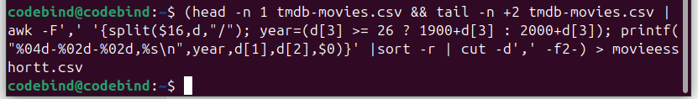
Câu 2 : Lọc ra các bộ phim có đánh giá trung bình trên 7.5 rồi lưu ra một file mới
Awk -F ‘,’ ‘$16 > 7,5’ tmdb-movies.csv > tb75.csv
Câu 3 : Tìm ra phim nào có doanh thu cao nhất và doanh thu thấp nhất

(head -n 1 tmdb-movies.csv && tail -n + 2 tmdb-movies.csv | awk -F’,’ |sort - r | sed -n 2p;$p’ )
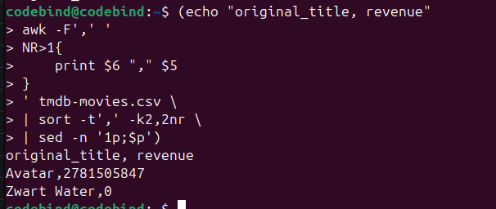
Câu 4 : Tính tổng doanh thu tất cả các bộ phim
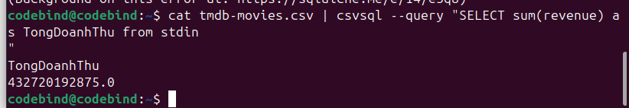
Câu 5 : Top 10 bộ phim đem về lợi nhuận cao nhất
Sử dụng csvkit : csvsql
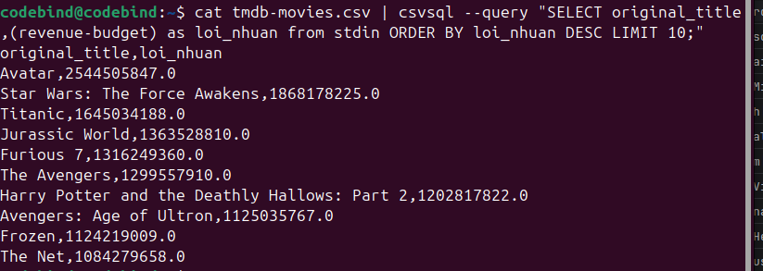
Sử dụng awk, echo, sort,
s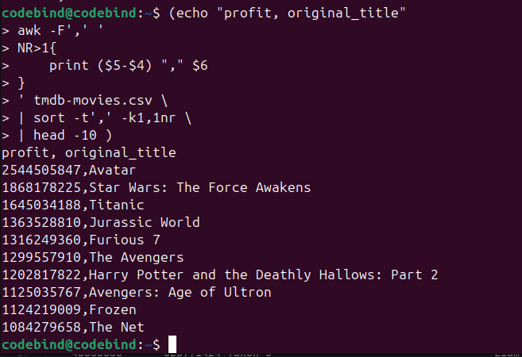
Câu 6 : Đạo diễn nào có nhiều bộ phim nhất và diễn viên nào đóng nhiều phim nhất
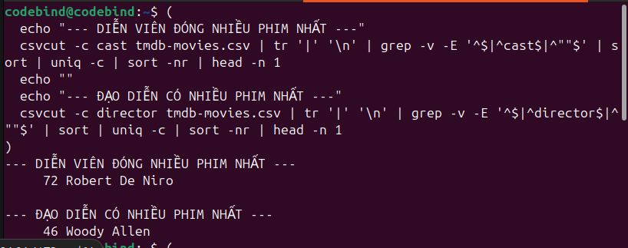

Câu 7 : Thống kê số lượng phim theo các thể loại. Ví dụ có bao nhiêu phim thuộc thể loại Action, bao nhiêu thuộc thể loại Family, ….
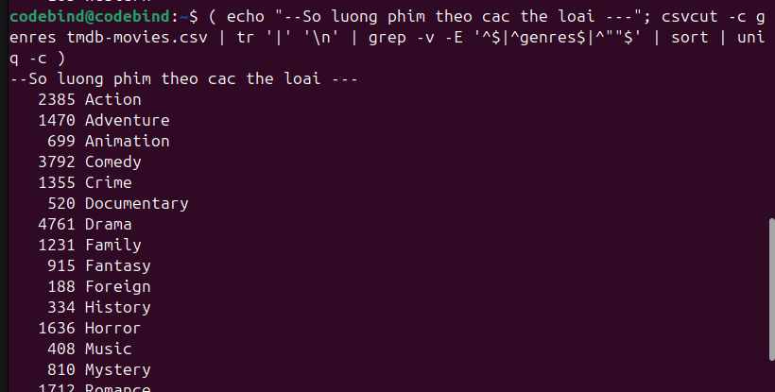
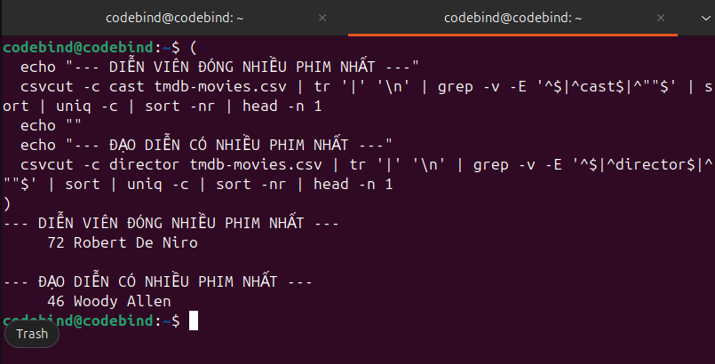

Câu 8:
Tính trung bình doanh thu của tất cả bộ phim

